Námsmat - Fylla út og senda til samþykkis
Þessar leiðbeiningar eru fyrir kennara sem fylla út námsmat og senda síðan til yfirferðar hjá ofurnotanda/ofurnotenda
Útfylla námsmat
Opnið Námsmat > Mínir nemendur þar birtast allir nemendur þínir undir 'Ólokið'. Nemendur geta birst mörgum sinnum, þar sem þeir hafa mat fyrir hvern áfanga/hóp sem þeir eru skráðir í.
Hægt er að sía eftir skóla, Tegund (hóptími, einkatími) og sniðmáti. Einnig er hægt að leita að ákveðnum nemanda.
Ábending- Vertu viss, áður en þú byrjar, hvaða sniðmát á að nota, ef fleiri en eitt eru í boði!
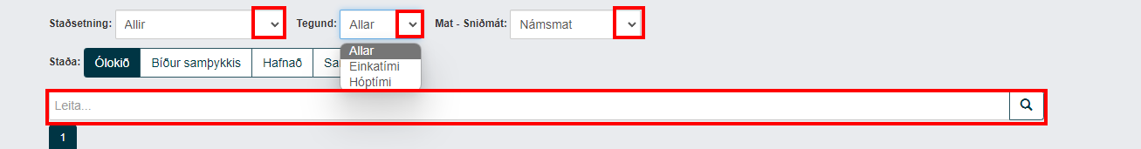
Að gera námsmat:
- Veldu örina fyrir framan nafn nemandans til að opna námsmatið, þá sérðu alla reiti sem þarf að fylla út
- Fylltu út alla reiti
- Ef þú klárar ekki námsmatið, er hægt að velja 'Vista drög' og opna það aftur seinna
- Ef námsmat er útfyllt er 'Senda til samþykkis' valið
- Hægt er að setja inn athugasemd til ofurnotanda með því að 'Bæta við athugasemd' (Passa að haka aðeins við 'Ofurnotendur' undir augntákninu)
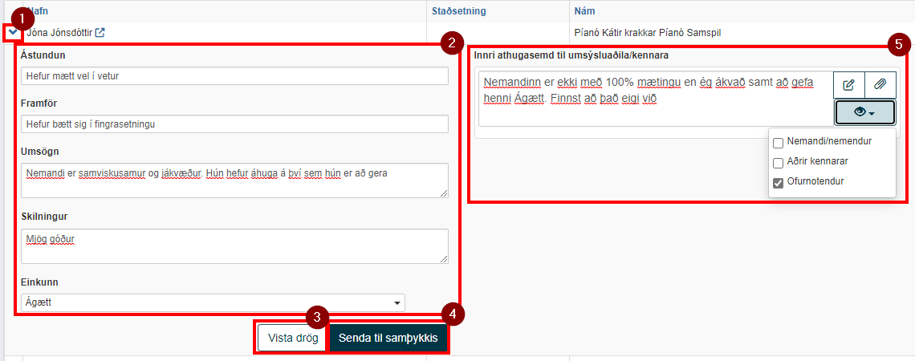
Ef þú áttar þig á því eftir á að það þurfi að gera breytingar/bæta við frekari upplýsingum í námsmatið, er hægt að finna það undir 'Bíður samþykkis' og þar er valið; 'Hætta við' þá fer námsmatið til baka í 'Ólokið' og heldur þeim upplýsingum sem búið var að setja inn.
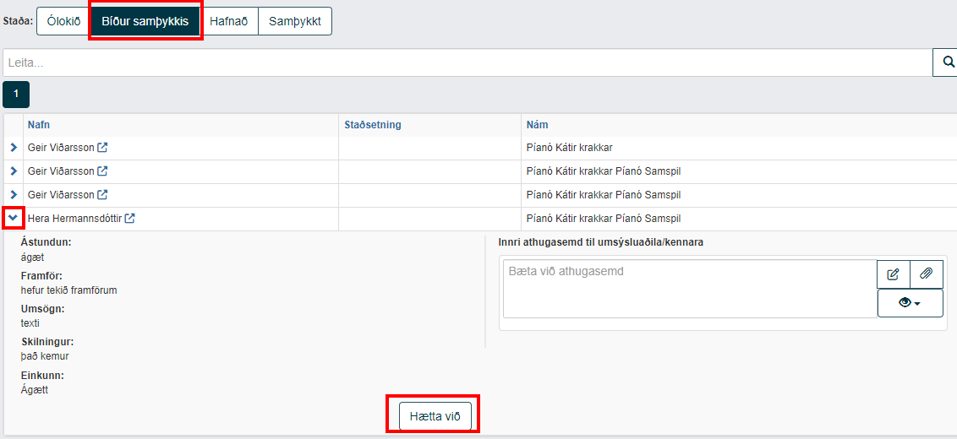
Þegar námsmatið hefur verið sent til samþykkis geta kennarar fylgst með framvindu mats í gegnum mismunandi stöður:
Ólokið - Námsmati sem er ólokið
Bíður samþykkis - Námsmatið er útfyllt en hefur ekki verið sent á nemanda
Hafnað - Námsmat ekki samþykkt, ofurnotandi þarf að gefa upp ástæðu fyrir höfnun. Þetta þarf að leiðrétta og senda aftur til samþykkis
Samþykkt - Námsmat hefur verið samþykkt og deilt með nemendur/forráðamönnum
Námsmat samþykkt af ofurnotanda
Þegar þú sem kennari hefur sent námsmat inn til samþykkis birtist það hjá ofurnotanda undir 'Bíður samþykkis'. Ofurnotandi getur síðan fylgst með öllum nemendum skólans og samþykkt/hafnað eftir þörfum.
Ef ofurnotandi hefur hafnað námsmati, þarf hann að gefa upp ástæðu og síðan þarft þú að leiðrétta það undir 'Hafnað' og senda aftur til samþykkis.
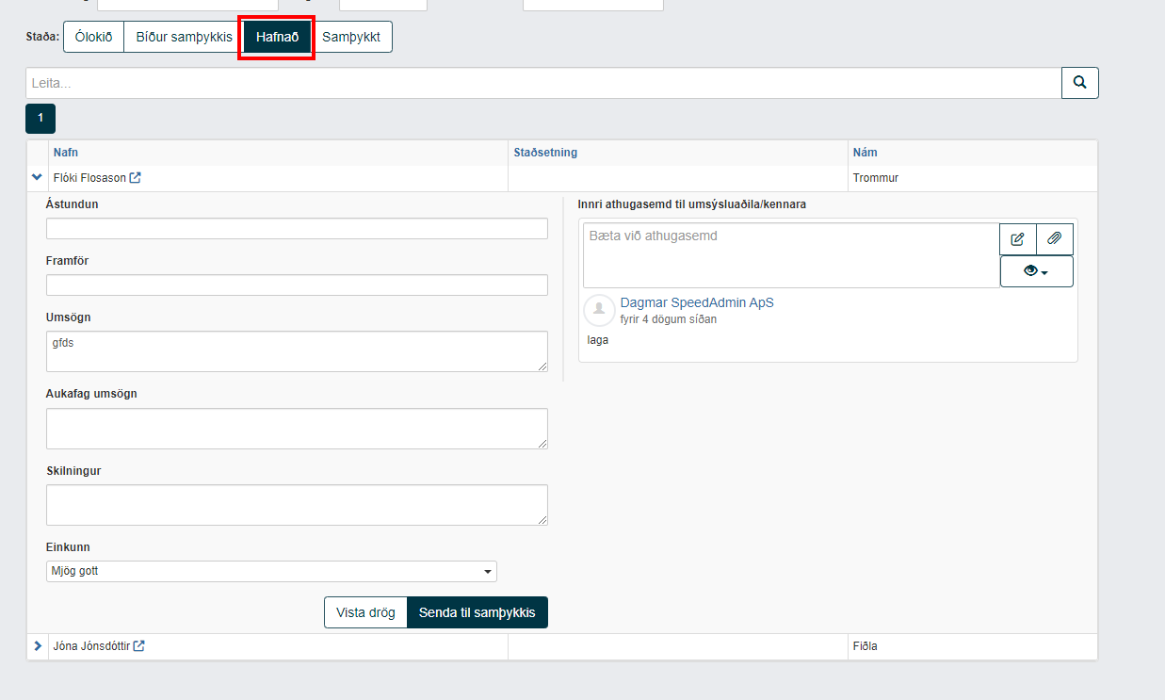
Ef námsmatið er tilbúið, smellir ofurnotandi á 'Samþykkja'. Þetta færir matið í stöðuna samþykkt og birtist nemanda/forráðamanni í þar tilgerðu boxi á forsíðu (ef sá valmöguleiki hefur verið settur upp af skólanum). Ef skólinn velur að senda námsmat í tölvupósti á nemanda, er hægt að sjá hvort það hefur verið sent undir 'Samþykkt', ef það stendur 'Sent' undir 'Skilaboð send' hefur ofurnotandi sent nemanda námsmatið.
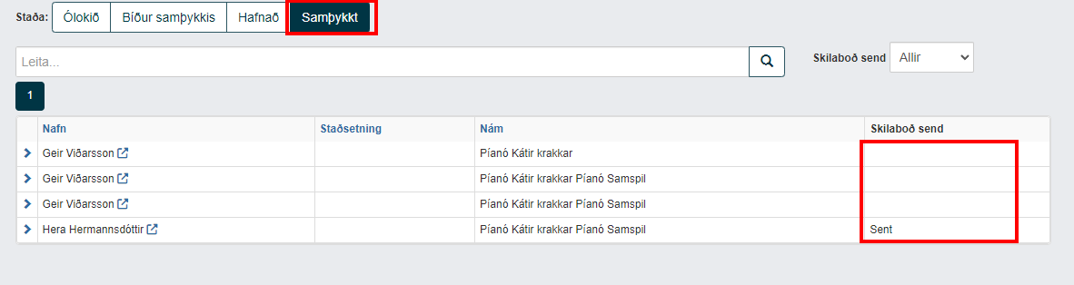
Ábending - Ef boxið 'Námsmat' er sett á forsíðu nemanda/forráðamanna er námsmatið sýnilegt nemanda/forráðamanni um leið og það er samþykkt (Grunngögn > Gátt (forsíða) >Nemendaforsíða (gátt):
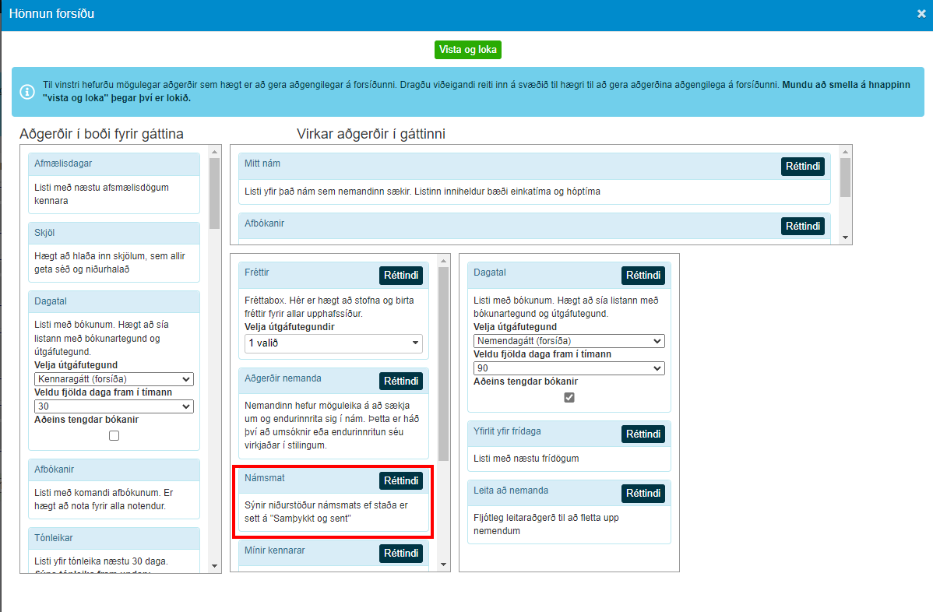
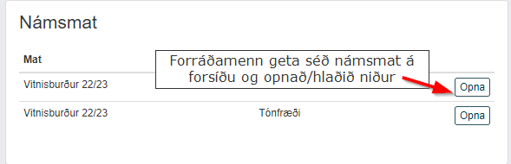
Ábending - Við mælum með að skólinn setji upp tilkynningu fyrir kennara ef námsmati er hafnað. Það er gert með að kveikja á tilkynningastillingunni 'Mati hafnað' (Grunngögn > Tilkynningastillingar).
